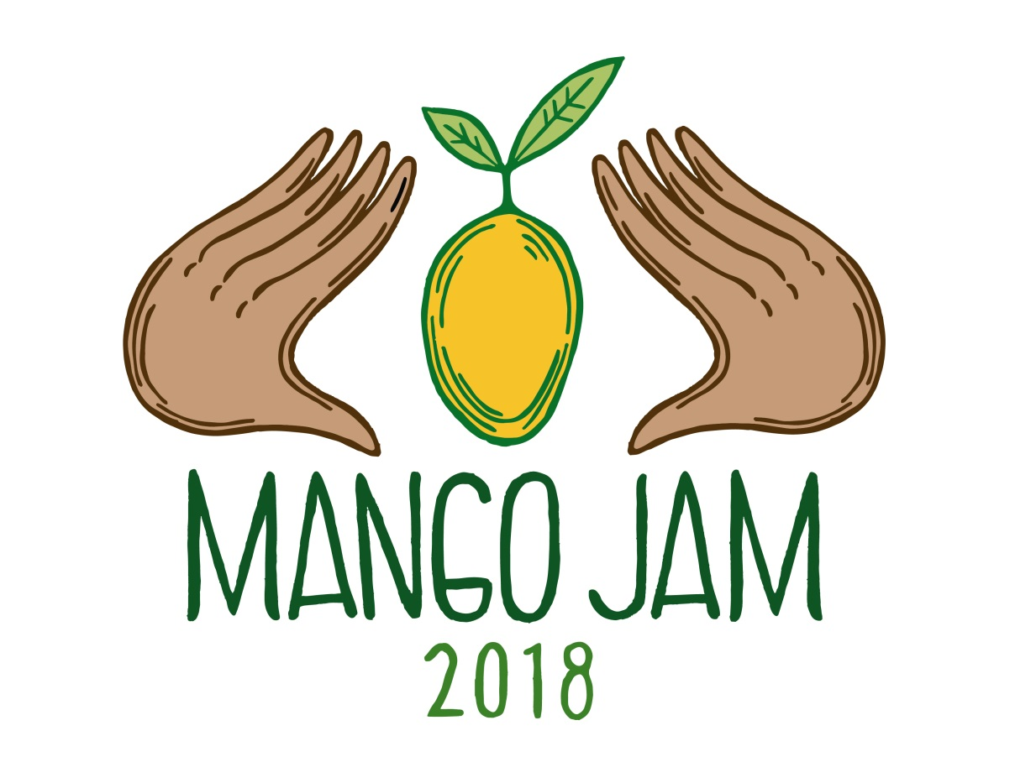
ENCUESTA ANÓNIMA PARA PROPIETARIOS DE RESTAURANTES
Esta información es muy valiosa para nosotros ya que nos ayuda a justificar frente a terceros la necesidad de establecer puentes entre su sector y productores locales.
1. Por favor adjunte un menú o fotocopia de este o describa aquí lo que venden en su menú.
__________________________________________________________________________________________________________________________________________________________________________
2. ¿Dónde compran sus productos frescos (verduras, carnes, frutas, pescados)?
________________________________________________________
3. ¿Dónde compran sus productos conservados (salsas, mermeladas, aceites, vinagres, etc.)
________________________________________________________
4. ¿Dónde compran sus harinas y granos?
________________________________________________________
5. ¿Dónde compran sus productos lácteos?
_______________________________________________________
6. ¿Dónde compran sus bebidas?
___________________________________________________________
7. ¿Qué productos locales compran?
_____________________________________________________
8. ¿Por qué no compran más productos locales?
_______________________________________________________________________________________________________________________________________________________________________________
9. ¿Estarían dispuesto a comprar más productos locales si estuvieran disponibles?
_____________________________________________-
10. ¿Cuáles son los factores determinantes para que puedan comprar un producto?
____________________________________________________________________________________________________________________________________________________________
11. ¿Estarían dispuestos a hacer cambios a su menú para lograr vender mas productos locales?
_____________________________________________________
12. ¿En promedio cuánto dinero invierte mensualmente comprando productos?
_________________________________________________________
13. Estamos buscando la participación activa del sector turístico para ayudarnos a construir un plan sostenible de creación de redes de negocios entre productores locales y ustedes ¿Estarían interesados en participar en la mesas de trabajo del evento de cierre el 21 de Junio?
____________________________________________________---
14. Quieren estar incluidos en nuestras redes de difusión y promoción?
________________________________________________________

Favor de enviar a : info@intermundos.org

¡MUCHAS GRACIAS!

